# 实验目的

1、掌握一种门电路组成编码器的方法。  
2、掌握8-3线编码器74LS148的逻辑功能和使用方法。  
3、学会使用实验的方法来检验所设计电路的正确性。

# 实验要求

测试8-3线优先编码器74LS148的逻辑功能。

# 实验内容

## 编码器——选取元器件

编码器的逻辑功能是把输入的每一个高、低电平信号编成一个对应的二进制代码。在本实验中，我们以三位二进制普通编码器为例，选用74LS148，分析普通编码器的工作原理。

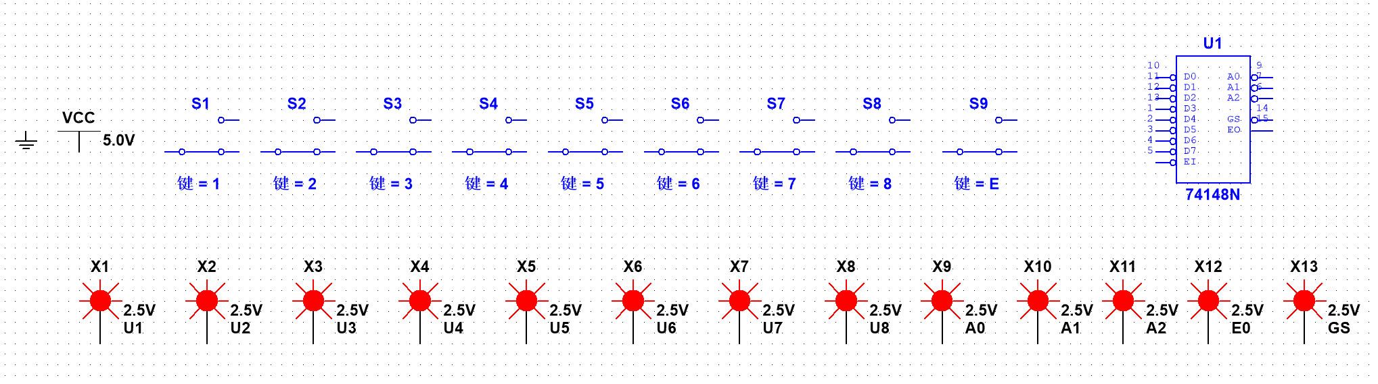

图1 元器件放置图

如图1 ，选取并放置好实验所需元器件。

## 编码器——连接元器件

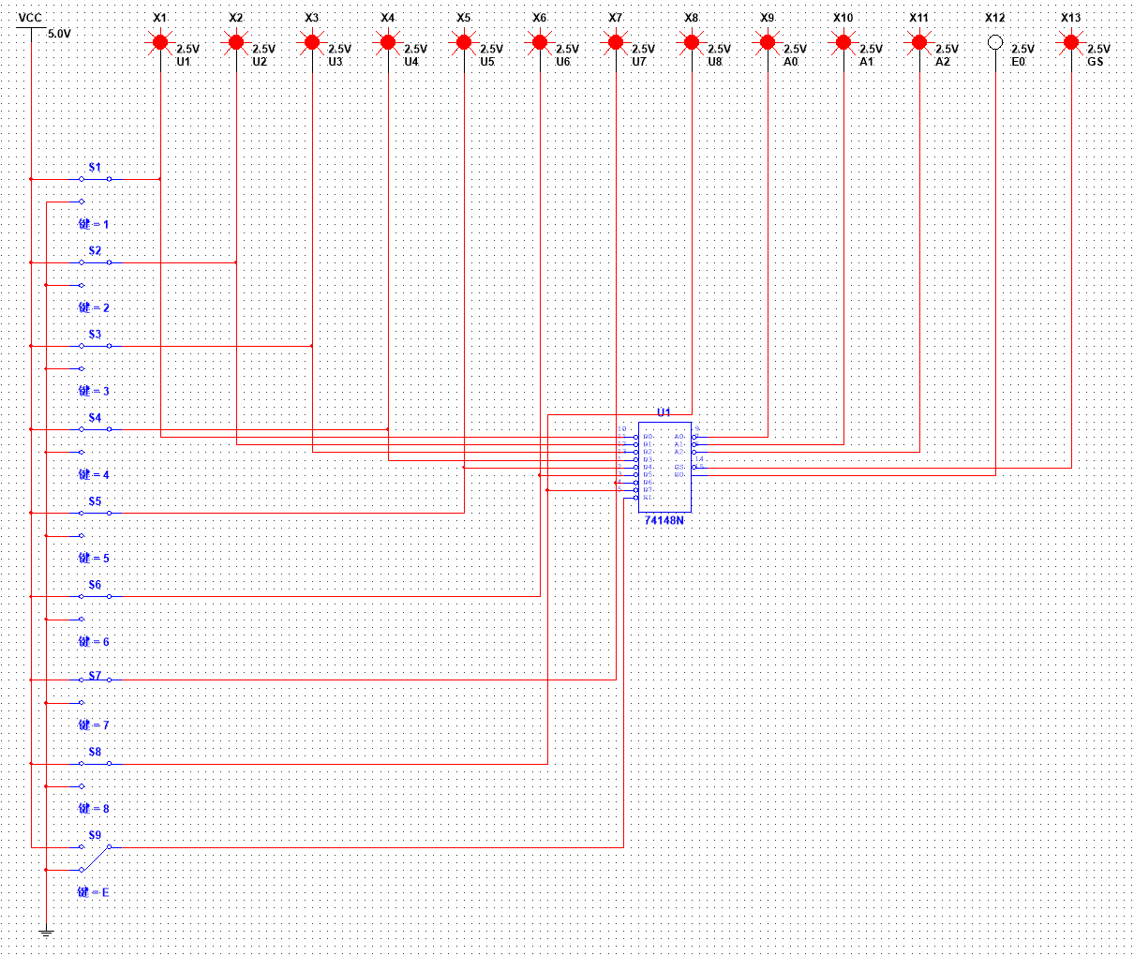

图2 元器件连接图

如图2，将元器件按照实验要求连接。

## 编码器——仿真调试

在连接好电路之后，打开电源，选择各开关对应的按键，在八组输入端输入不同的几组信号，在输出端输入不同的几组信号，在输出端可测得二进制代码A2A1A0

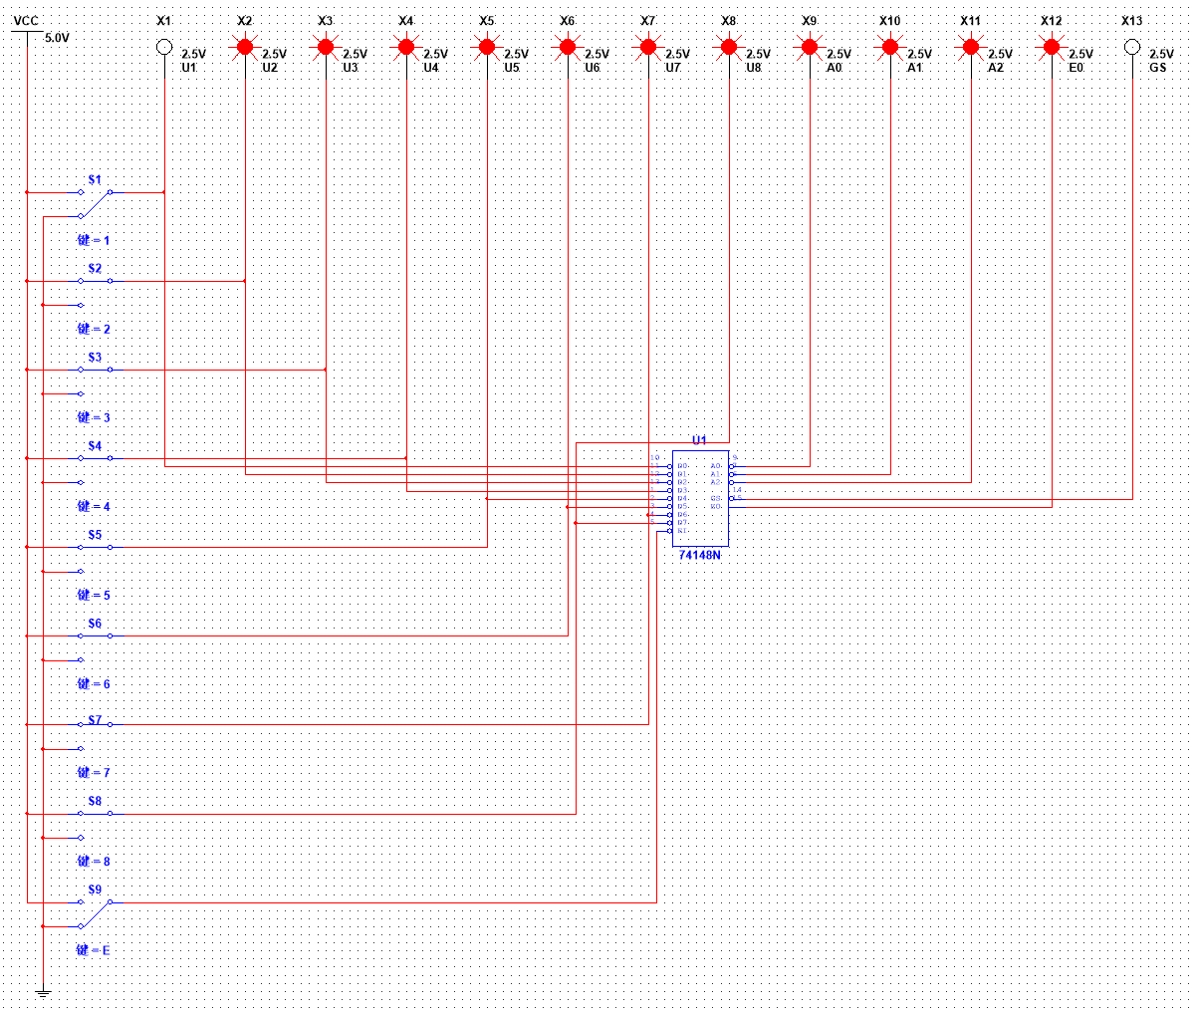

图3 调试1

如图3，输入U1时，输出为A0A1A2E0。

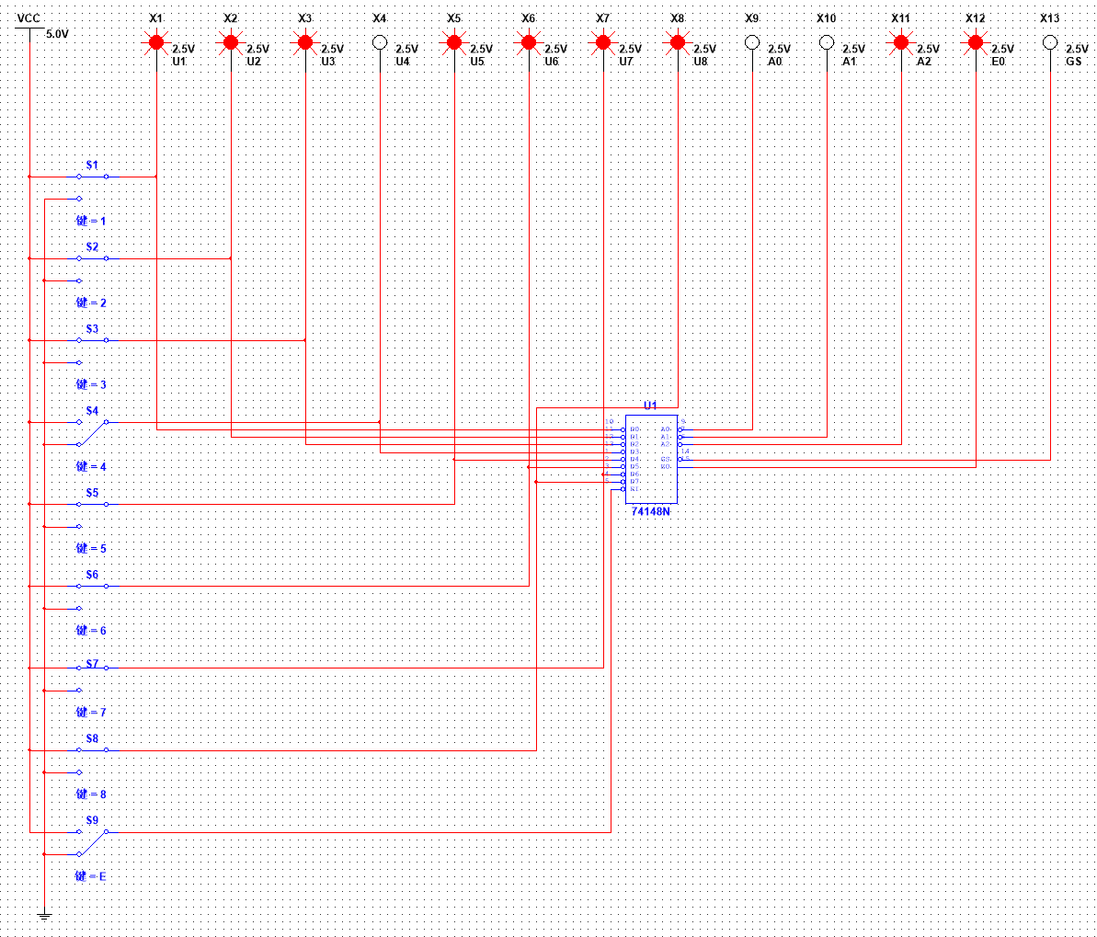

图4 调试2

如图4，输入U4时，输出为A2E0。

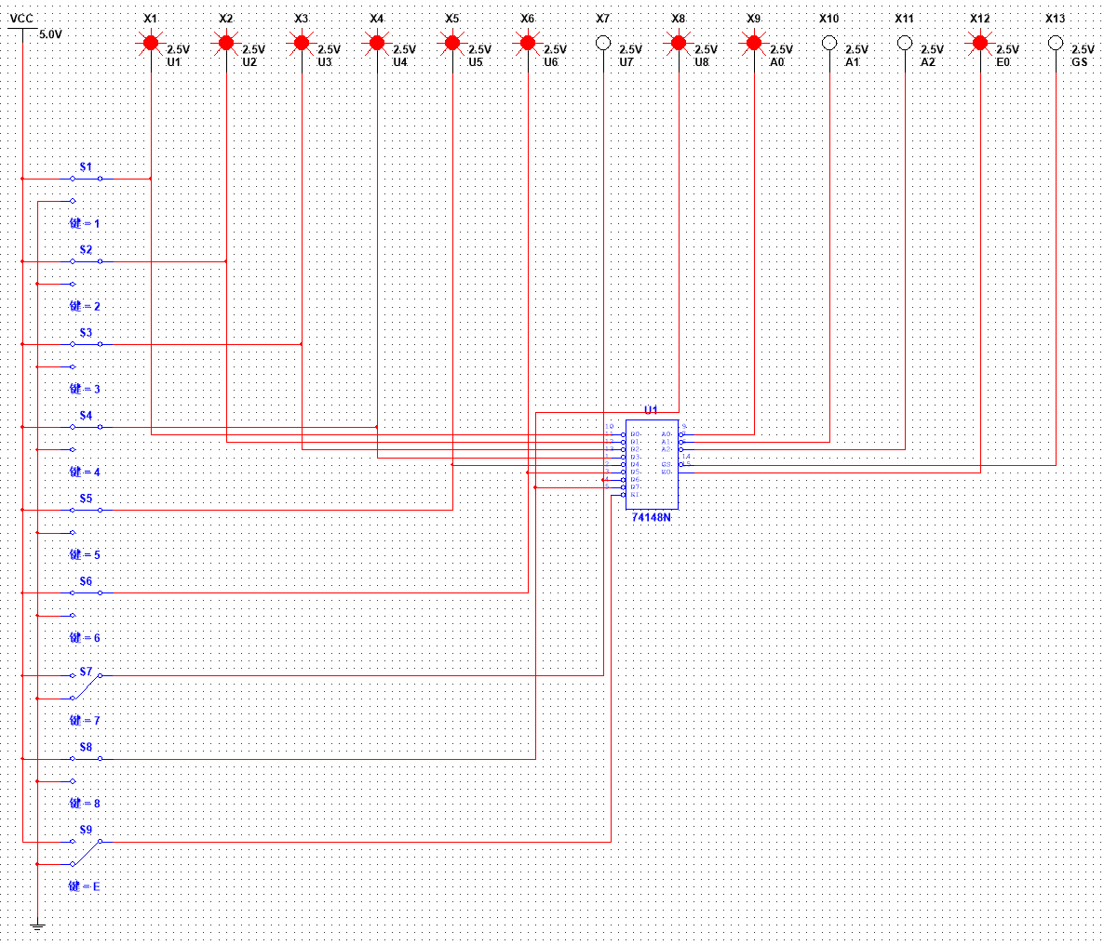

图5 测试3

如图5，输入U7时，输出为A0E0。

# 实验小结

由测试可以得到输出与输入对应的关系表，将表写成对应的逻辑式，然后利用约束项进行化简，可以得到A2=U5+U6+U7+U8，A1=U3+U4+U7+U8，A0=U2+U4+U6+U8。实现了编码器的功能。